**BIR : Test paramètres P-référencé après optimisation**

Les tests ont été effectués avec différents jeux de données : au sein de chaque jeu de données, le nombre de paramètres et de profils de référence a été modifié plusieurs fois afin d’analyser l’impact de ces 2 paramètres. Les tau-b résultants ont été obtenus après 10 itérations (générations) de l’algorithme génétique, pour un nombre de profils par individu fixé à 10 et un nombre initial de parents fixé à 500.

1. **Test nombre d’alternatives et de critères**
2. **EPI 9 critères**

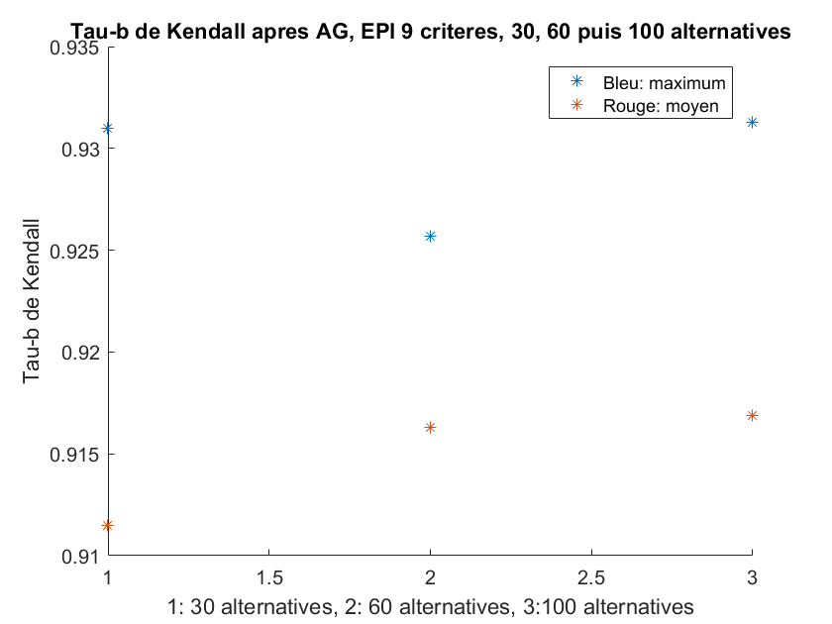

1. **EPI 2 critères**

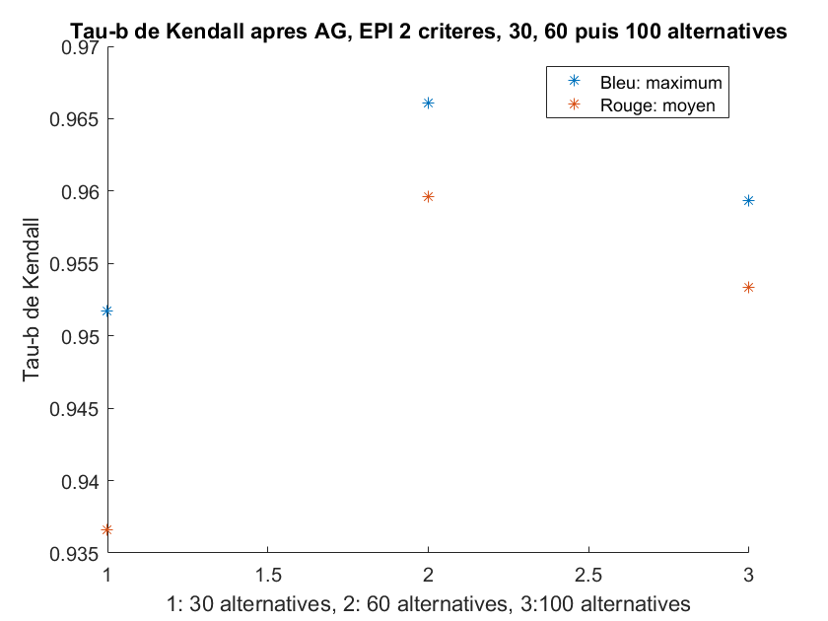

1. **Shanghai 6 critères**

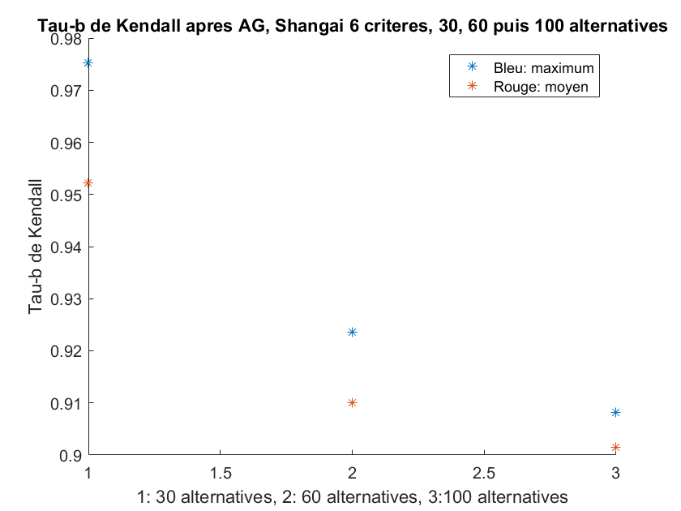

1. **Shangai 3 criteres**

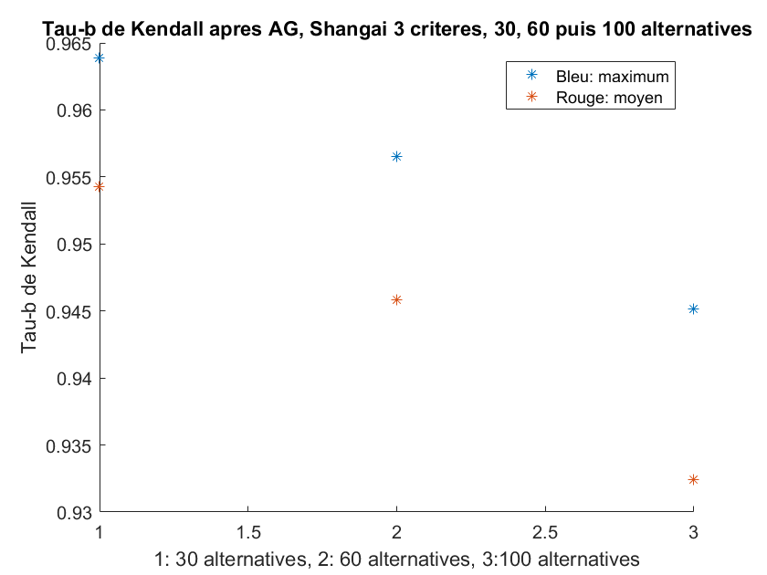

On peut donc remarquer 2 faits :

* La valeur maximale de tau-b n’est pas proportionnelle au nombre d’alternatives.
* La valeur maximale de tau-b est inversement proportionnelle au nombre de critères, sauf dans le cas du Shanghai Ranking pour 30 alternatives 🡪 cette propriété n’est donc pas certaine.

1. **Dans le cas dégénéré, mesure de l’écart avec les données initiales**

On applique l’AG au cas dégénéré (nombre de profils par individu=nombre d’alternative), on regarde les individus menant à un tau-b de 1, on calcule pour chacun leur norme et on mesure l’écart de cette norme par rapport à la norme du jeu de données. On divise cet écart par la norme du jeu de données et on multiplie par 100 pour avoir un pourcentage.

**Ecart maximum trouvé : 0.6870%**

On constate que cet écart est très faible, les solutions menant à un tau-b de 1 sont très proches du jeu de données initial.

1. **Test successifs de l’AG avec les mêmes paramètres**

On remarque ici que l’AG comporte une part d’aléatoire dans ses résultats car, en lançant 2 fois l’algorithme dans les mêmes conditions, on obtient des valeurs différentes de tau-b.

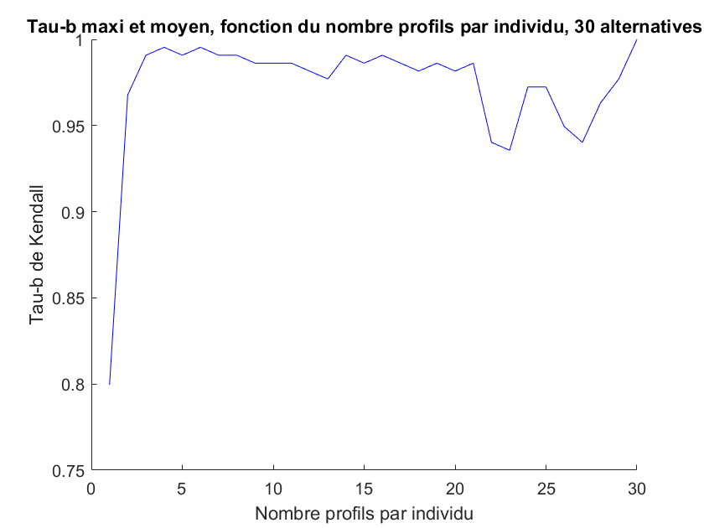

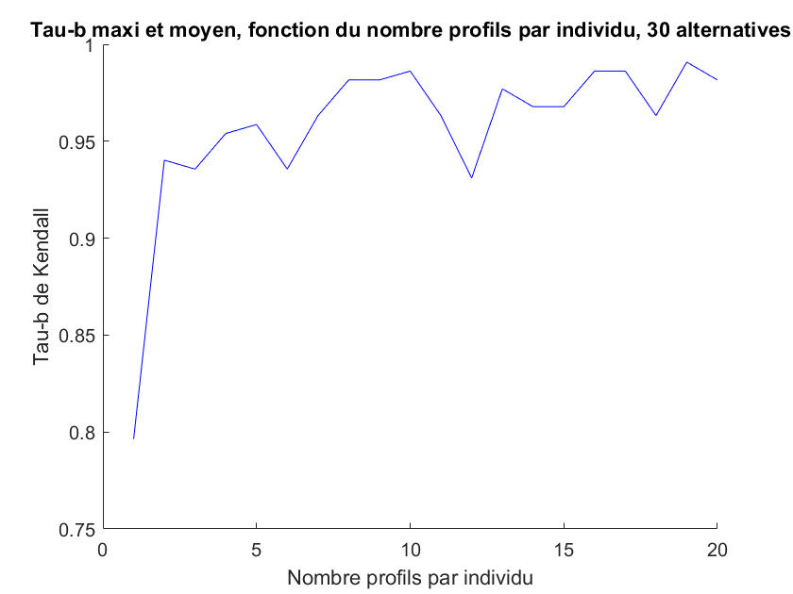

Remarque : le premier graphe va jusqu’à 30 profils par individu et les 2 jusqu’à 20 mais ils se basent tous les 2 sur un jeu de données de 30 alternatives.

L’algorithme génétique ne nous permet donc pas d’affirmer que si un tau-b de x est obtenu pour k profils par individus, un tau-b > x sera obtenu pour k+1 profils.